МИНОБРНАУКИ РОССИИ

ФЕДЕРАЛЬНОЕ ГОСУДАРСТВЕННОЕ БЮДЖЕТНОЕ ОБРАЗОВАТЕЛЬНОЕ УЧРЕЖДЕНИЕ ВЫСШЕГО ОБРАЗОВАНИЯ

«ВОРОНЕЖСКИЙ ГОСУДАРСТВЕННЫЙ УНИВЕРСИТЕТ»

(ФГБОУ ВО «ВГУ»)

Физический факультет

Кафедра электроники

**Автоматизированная оценка параметров сверхкоротких импульсов**

Курсовая работа

03.04.03 «Радиофизика»

Системы телекоммуникаций и радиоэлектронной борьбы

|  |  |  |  |
| --- | --- | --- | --- |
| Обучающийся | _______ |  | А. С. Величкина |
| Руководитель | _______ | к.ф.-м.н., доцент | В. А. Степкин |

Воронеж2023

# **Содержание**

1. Принцип работы программного обеспечения для системного проектирования LabVIEW 3

2. Задача автоматизации определения параметров импульсов 6

3. Алгоритм работы программы 8

Список использованной литературы 13

**­­­­**

1. **Принцип работы программного обеспечения для системного проектирования LabVIEW**

LabVIEW - это среда разработки, выпускаемая компанией National Instruments (США), которая использует графический язык программирования "G". LabVIEW предназначена для систем сбора и обработки данных, а также управления техническими объектами и технологическими процессами. Она широко применяется в области автоматизации научных и инженерных задач.

Основой языка программирования "G" в LabVIEW является архитектура потоков данных. Последовательность выполнения операторов в таком языке определяется наличием данных на их входах, а не порядком их следования. Несвязанные операторы выполняются параллельно в произвольном порядке.

Программа LabVIEW представляет собой виртуальный прибор, состоящий из блочной диаграммы и лицевой панели. Блочная диаграмма описывает логику работы виртуального прибора, а лицевая панель определяет его внешний интерфейс, имитирующий реальные приборы, например, осциллографы или цифровые мультиметры.

Блочная диаграмма включает функциональные узлы, которые представляют источники, приемники и средства обработки данных. Терминалы и управляющие структуры также являются компонентами блочной диаграммы и выполняют аналогичные функции условных операторов и циклов в текстовых языках программирования. Функциональные узлы и терминалы связаны линиями связей.

Объекты лицевой панели отображаются на блок-диаграмме в виде терминалов и представляют элементы управления (входы) и элементы индикации (выходы). Программа "Hello, World!" и примеры структур циклов и условий также могут быть реализованы в LabVIEW с использованием соответствующих функциональных узлов и управляющих структур.

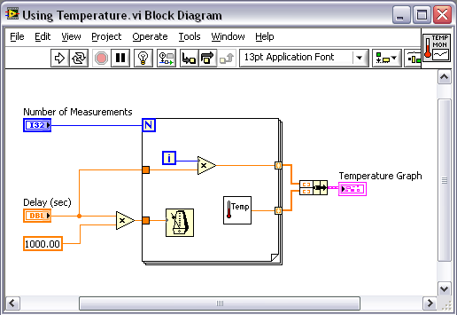

Рисунок 1.1.

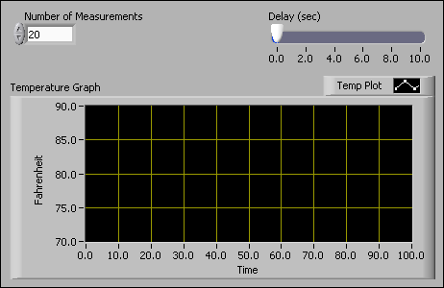

Рисунок 1.2.

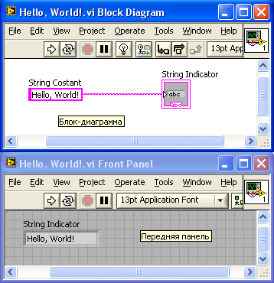

Рисунок 1.3.

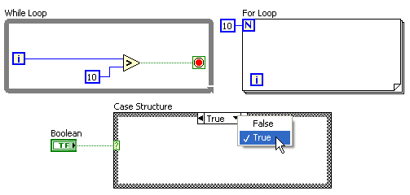

Рисунок 1.4.

1. **Задача автоматизации определения параметров импульсов**

В рамках нашего проекта мы реализовали автоматизацию работы с осциллографом Agilent DCA-X 86100D. Наша цель заключалась в обработке сигнала, полученного с аналоговой части приемника СШПС с временной модуляцией. На выходе аналоговой части формируется корреляционная функция, которая позволяет определить наличие импульса в приеме. Мы используем смесители для перемножения входного импульса с опорным импульсом. Если сигнал на выходе превышает пороговое значение, то считается, что передается единица, иначе - ноль.

Однако аппаратная часть не включает решающего элемента, который определял бы наличие сигнала. Для решения этой задачи мы применили среду разработки LabVIEW. Мы подключили осциллограф к компьютеру и использовали LabVIEW для управления прибором и получения импульсов с его выхода. Программа, разработанная на LabVIEW, принимает решения о наличии сигнала и выводит результаты на экран.

В нашей системе мы используем конечный автомат как основу. Количество состояний автомата ограничено. На рисунке 2.1 приведен граф состояний (граф переходов) для нашего автомата.

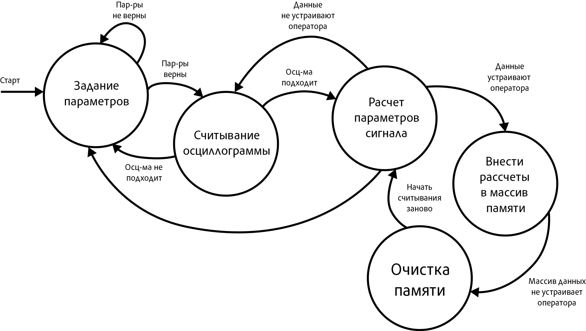

Рисунок 2.1.

1. **Алгоритм работы программы**

На рисунках 3.1 и 3.2 представлены лицевая панель и блок-диаграмма нашей программы соответственно.

Перед запуском программы пользователю требуется задать параметры считывания данных с осциллографа, включая номер канала, буфер и информацию о приборе. Эти параметры указываются на лицевой панели с помощью блоков, показанных на рисунке 3.3. После задания параметров пользователь нажимает кнопку "Начать считывание", что приводит к единоразовому считыванию данных. Если все параметры указаны правильно, в поле "Error String" отобразится сообщение "No ERROR", и на лицевой панели появится осциллограмма сигнала с осциллографа. Если требуется считывание данных в режиме реального времени, пользователь может нажать на зеленый индикатор рядом с кнопкой "Начать считывание". Эти операции отображены на блок-диаграмме на рисунке 3.4.

После того, как осциллограмма отобразится на экране, пользователь может нажать кнопку "Рассчитать значения", чтобы произвести расчет данных. Если требуется постоянное пересчитывание данных, пользователь может активировать зеленый индикатор рядом с кнопкой. Операции, связанные с этим функционалом, показаны на блок-диаграмме на рисунке 3.5.

Данные могут быть сохранены в массив, чтобы отслеживать какие-либо закономерности. Для сохранения рассчитанных данных в массив пользователь нажимает кнопку "Запомнить значение". Если данные не удовлетворяют оператору, он может нажать кнопку "Стереть из памяти". Код, отвечающий за эти операции, представлен на рисунке 3.6.

После расчетов программа отображает следующую информацию:

Наличие сигнала: "1" - сигнал присутствует или "0" - сигнал отсутствует. Если сигнал есть, рядом с соответствующей областью загорается зеленый индикатор.

Длительность импульса в секундах.

Максимальное значение импульса в единицах, заданных на осциллографе (обычно в милливольтах).

Время нарастания импульса в секундах.

Все данные, как описано выше, могут быть сохранены в массиведля отслеживания изменений в измерениях, сделанных оператором.

По завершении работы программы пользователь должен нажать кнопку "STOP", чтобы выйти из цикла While и остановить программу.

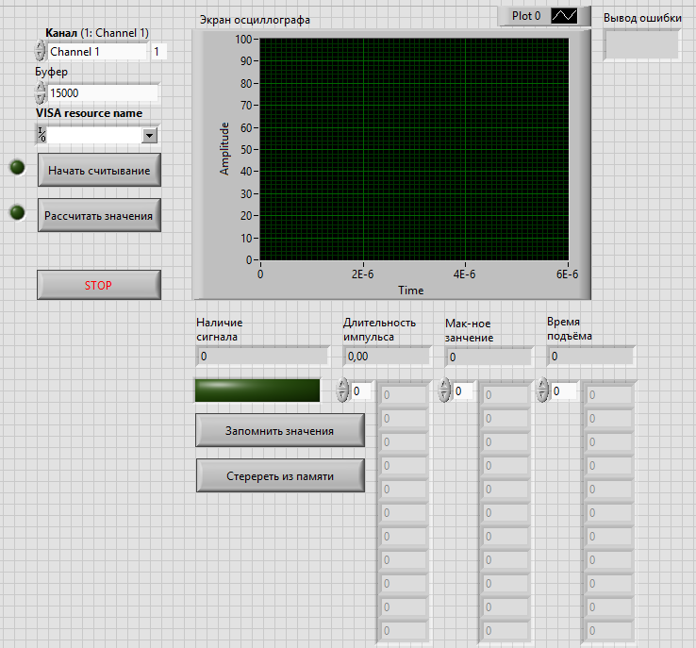

Рисунок 3.1.

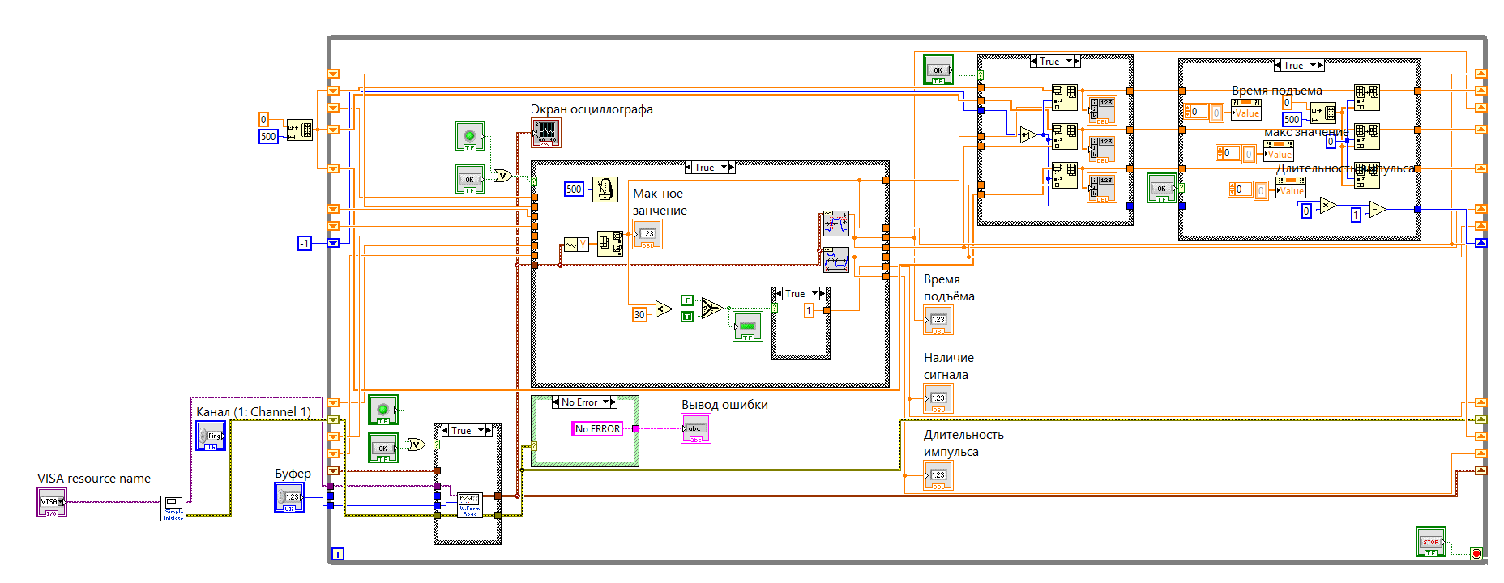

Рисунок 3.2.

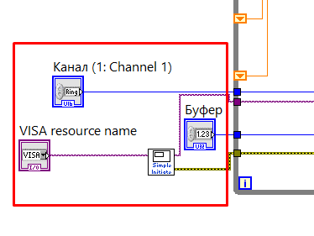

Рисунок 3.3.

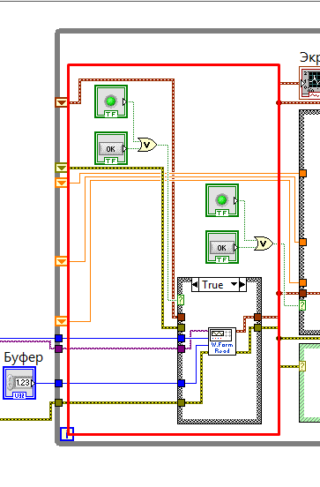

Рисунок 3.4.

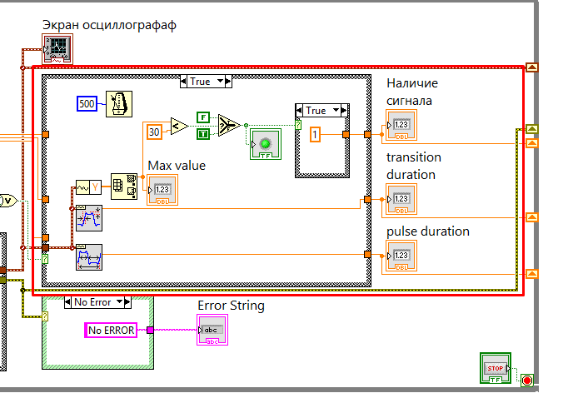

Рисунок 3.5.

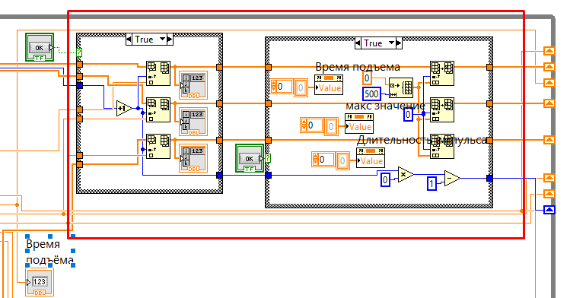

Рисунок 3.6

# **Список использованной литературы**

1. LabVIEW // Википедия. Дата обновления: 16.05.2023. URL: <https://ru.wikipedia.org/?oldid=92623236> (дата обращения: 05.07.2023).
2. Что такое LabVIEW? // Официальный сайт разработчика URL: <http://www.ni.com/ru-ru/shop/labview.html> (Дата обращения 05.07.2023)
3. Дмитриев А. LabVIEW — первое знакомство. // Коллективный блог Хабр. URL: <https://habr.com/post/57859/> (Дата обращения 05.07.2023)